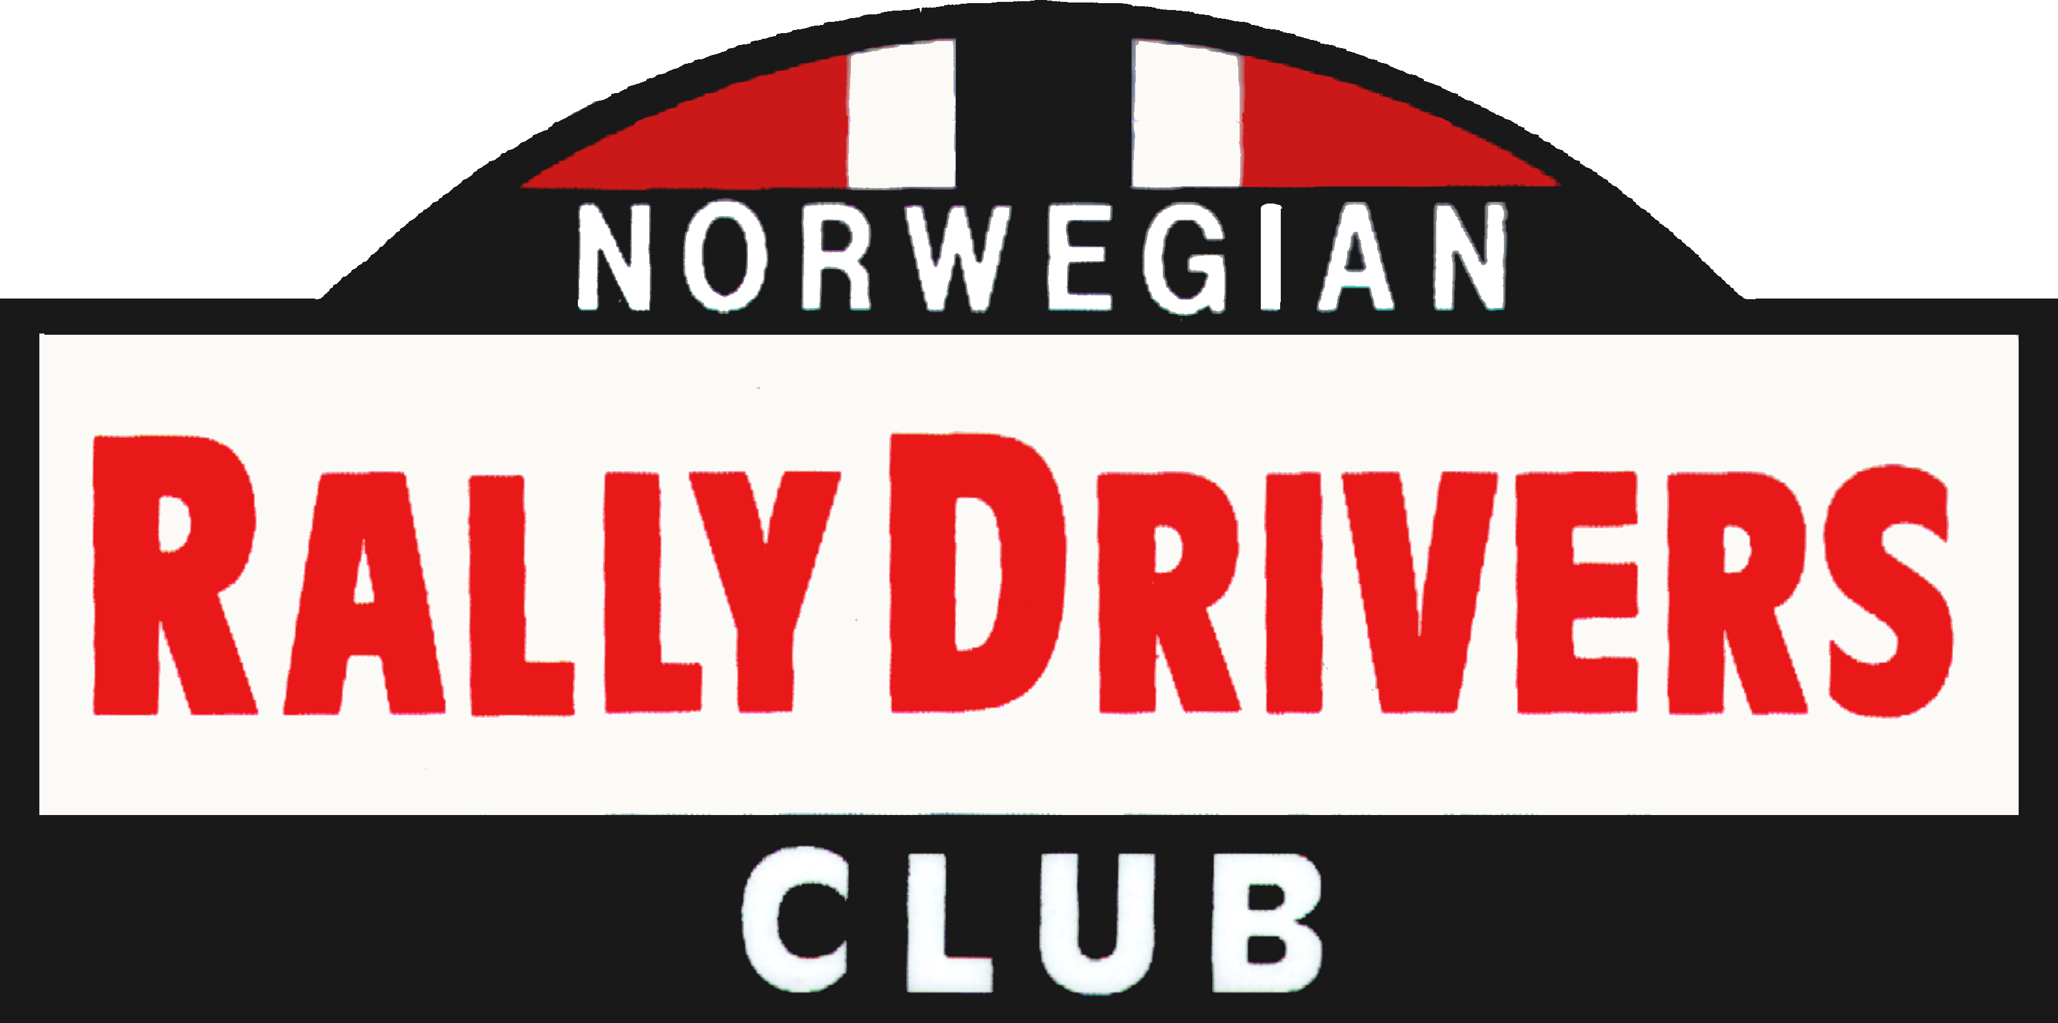

ÅRSBERETNING 2006

- Medlemsmøte ble avholdt på KNA-hotellet 7. mars 06. Tidligere sjef i Saabs Tävlingsavdeling Bo Swaner, som var juryleder i Rally Norway 2006, fortalte om sine erfaringer fra løpet. 46 medlemmer deltok. Medlemsmøtet ble etterfulgt av den tradisjonelle torskemiddagen.

- Generalforsamlingen ble avholdt på KNA-hotellet 12. september 06. Det møtte 61 medlemmer.
Regnskap og årsberetning for 2005 ble godkjent.

Valgene ga følgende resultat:
Formann Finn R. Jacobsen
Styremedlemmer Truls Johansen
Arild Antonsen
Revisor Johannes Faale
Kontingenten for 2007 ble fastsatt til kr. 400,-
- Medlemsmøte ble avholdt umiddelbart etter generalforsamlingen. Grethe Fossli, leder av Organisasjonskomiteen for Rally Norway 2007 orienterte om det kommende VM-rally. Videre ble opplegget for studieturen til ralliet diskutert. Etter møtet ble det servert en god gammel ”Rally Viking”.

- Styremøter.
Det ble i 2006 avholdt 3 styremøter.

- Medlemmer.
Det er pr. 31.12.06 registrert 140 medlemmer, hvorav 134 har betalt kontingenten. De øvrige 6 er innbudte medlemmer.

Oslo 7. september 07

Truls Johansen Arild Antonsen

